南川科局发〔2025〕23号

重庆市南川区科学技术局

关于开展2024年度科技成果转化补助申报

工作的通知

各有关企业：

为贯彻落实《中华人民共和国促进科技成果转化法》《重庆市促进科技成果转化条例》文件精神，按照《南川区激励科技创新若干政策》（南川府办发〔2024〕23号）有关要求，决定开展2024年度科技成果转化补助申报工作，现将有关事项通知如下：

一、申报时间

2025年8月4日—8月29日。

二、申报对象

满足《南川区科技成果转化实施细则（试行）》（见附件1）申报条件的企业。

三、有关要求

（一）申报企业按照《2024年度南川区科技成果转化绩效评价指标》（见附件2）有关内容提供佐证资料，填报《企业科技成果转化补助申报表》（见附件3），以上材料装订成册后提交至我局，同时把扫描件发送至指定邮箱。

（二）区科技局按规定组织相关部门对各企业的申报材料开展绩效评价，并根据评价结果提出补助方案。

（三）申报过程中存在伪造数据资料、提供虚假证明等行为的，取消政策享受资格，并纳入科研失信行为管理。

（四）逾期申报不予受理。

四、联系方式

联系人：陈晓；联系电话：023-71433559；邮箱：550890482@qq.com；联系地址：重庆市南川区西城街道隆化大道9号综合服务中心1号楼12层12101室。

附件：1.重庆市南川区科学技术局关于印发《南川区科技成果转化补助实施细则（试行）》的通知（南川科局发〔2022〕29号）

2.2024年度南川区科技成果转化绩效评价指标

3.企业科技成果转化补助申报表

（此页无正文）

重庆市南川区科学技术局

2025年7月27日

（此件公开发布）

附件1

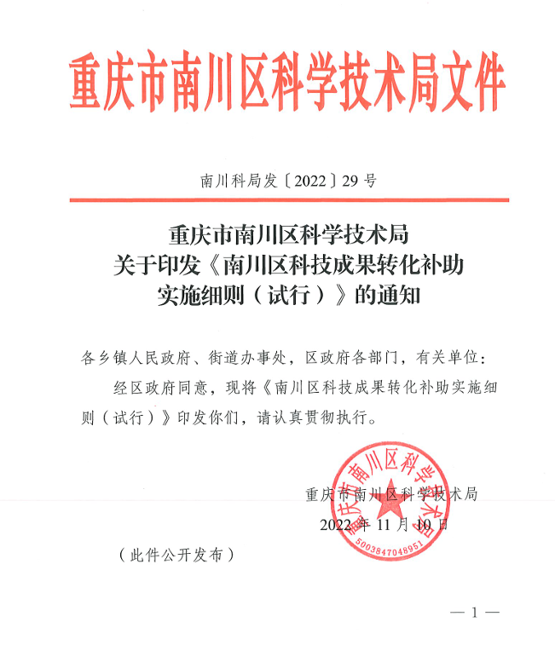

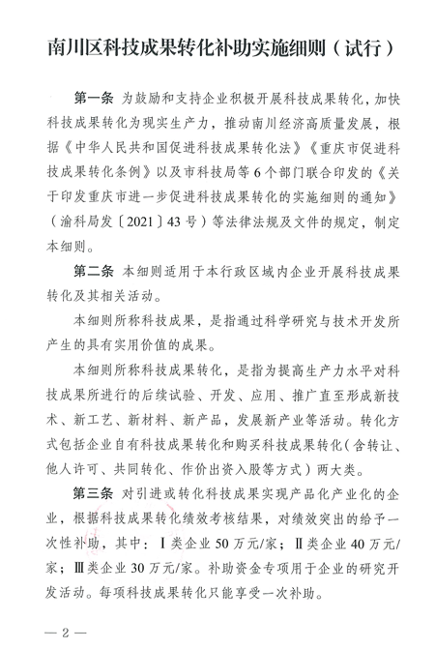

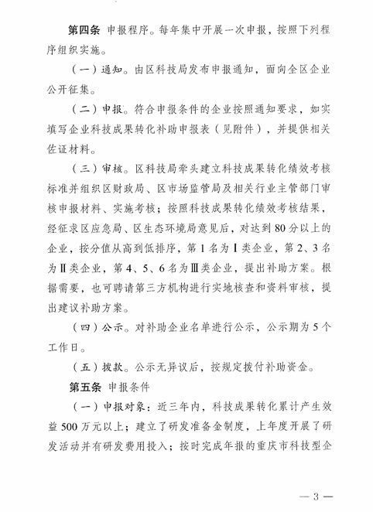

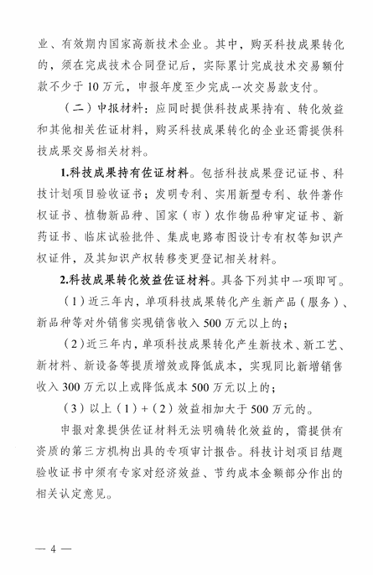

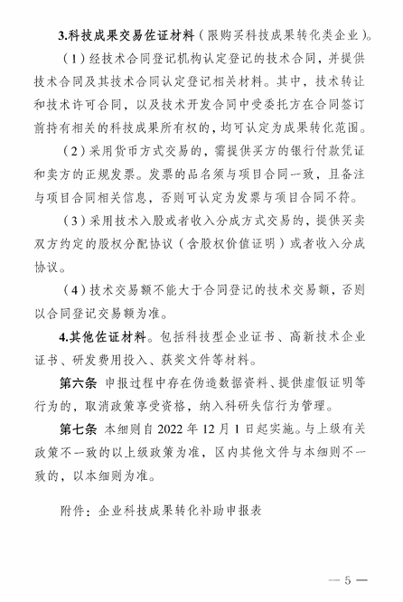

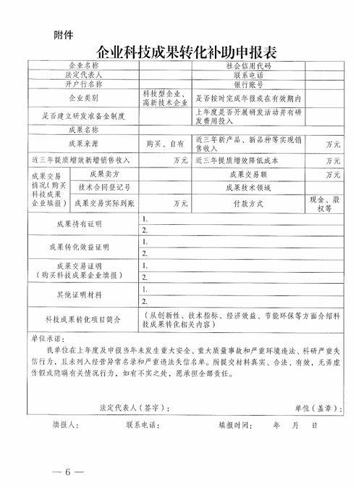



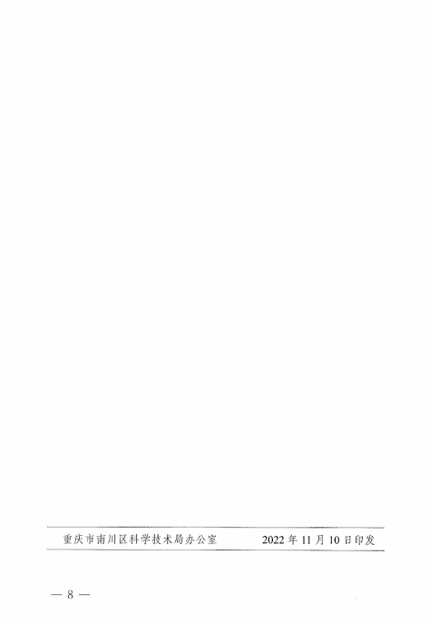

附件2

2024年度南川区科技成果转化绩效评价指标

|  |  |  |  |
| --- | --- | --- | --- |
| **一级指标** | **二级指标** | **评分标准** | **佐证资料** |
| 创新  能力  （40分） | 研发投入 （15分） | 1.600万元以上（含），得15分； | 提供研发活动  相关佐证材料 |
| 2.400万元（含）~600万元，得12分； |
| 3.200万元（含）~400万元，得9分； |
| 4.100万元（含）~200万元，得6分。 |
| 能力建设 （25分） | 1.属于规模以上企业，得10分； | 提供文件依据 |
| 2.属于有效期内国家高新技术企业或国家专精特新“小巨人”企业，得4分； |
| 3.建有有效期内市级及以上新型研发机构或创新平台，得3分； |
| 4.属于有效期内市级“专精特新”中小企业或国家科技型中小企业，得3分； |
| 5.属于有效期内市级及以上知识产权优势企业，得2分； |
| 6.属于市级及以上绿色工厂或智能工厂企业，得2分； |
| 7.建有区级研发中心，得1分。 |
| 转化  成效  （60分） | 成果创新性 （10分） | 1.获Ⅰ类知识产权（新药证书、植物新品种、国家（市）农作物品种审定证书、集成电路布局设计专有权、发明专利），得10分； | 提供知识产权 相关证件 |
| 2.获Ⅱ类知识产权（实用新型专利、外观设计专利、软件著作权），得5分。 |
| 成果获奖情况（5分） | 1.获得国家科学技术奖，得5分； | 提供文件依据 （就高不就低） |
| 2.获得省部级科学技术奖，得4分； |
| 3.获得其他奖项，得3分。 |
| 项目建设 （5分） | 1.转化项目纳入近三年市级重点项目，得5分； | 提供文件依据 （就高不就低） |
| 2.转化项目纳入近三年区级重点项目，得4分； |
| 3.纳入近三年本企业重点项目，得3分。 |
| 转化效益 （40分） | 1.近三年转化产生新产品、新品种等对外销售收入；或转化产生新技术、新工艺、新材料、新设备等提质增效或减低成本的累计金额3亿元以上（含），得40分； | 提供合同、发票等相关佐证材料 |
| 2.上述金额2亿元（含）~3亿元，得38分； |
| 3.上述金额1亿元（含）~2亿元，得36分； |
| 4.上述金额5000万元（含）~1亿元，得34分； |
| 5.上述金额500万（含）~5000万元以下，得30分。 |

说明：总分相等的企业，按成果转化实际效益的绝对值排名。

附件3

企业科技成果转化补助申报表

|  |  |  |  |  |
| --- | --- | --- | --- | --- |
| 企业名称 | |  | 社会信用代码 |  |
| 法定代表人 | |  | 联系电话 |  |
| 开户行名称 | |  | 银行账号 |  |
| 企业类别 | | 科技型企业、高新技术企业 | 是否按时完成年报或在有效期内 |  |
| 是否建立研发准备金制度 | |  | 上年度是否开展研发活动并有研发费用投入 |  |
| 成果名称 | |  | | |
| 成果来源 | | 购买、自有 | 近三年新产品、新品种等实现销售收入 | 万元 |
| 近三年提质增效新增销售收入 | | 万元 | 近三年提质增效降低成本 | 万元 |
| 成果交易情况（购买科技成果企业填报） | 成果卖方 |  | 成果交易额 | 万元 |
| 技术合同登记号 |  | 成果技术领域 |  |
| 成果交易实际到账 | 万元 | 付款方式 | 现金、股权等 |
| 成果持有证明 | | 1. | | |
| 2. | | |
| 成果转化效益证明 | | 1. | | |
| 2. | | |
| 成果交易证明  （购买科技成果企业填报） | | 1. | | |
| 2. | | |
| 其他证明材料 | | 1. | | |
| 2. | | |
| 科技成果转化项目简介 | | （从创新性、技术指标、经济效益、节能环保等方面介绍科技成果转化相关内容） | | |
| 单位承诺：  我单位在上年度及申报当年未发生重大安全、重大质量事故和严重环境违法、科研严重失信行为，且未列入经营异常名录和严重违法失信名单。所提交材料真实、合法、有效，无弄虚作假或隐瞒有关情况行为，如有不实之处，愿承担全部责任。  单位（盖章）： | | | | |

填报人： 联系电话： 填报时间： 年 月 日

|  |
| --- |
| 重庆市南川区科学技术局办公室 2025年7月27日印发 |